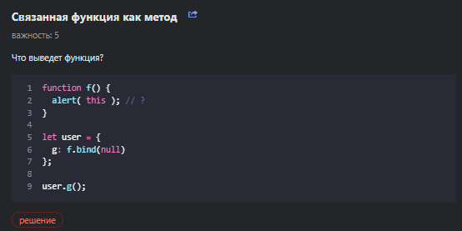

Ответ: null (потому что this=null)

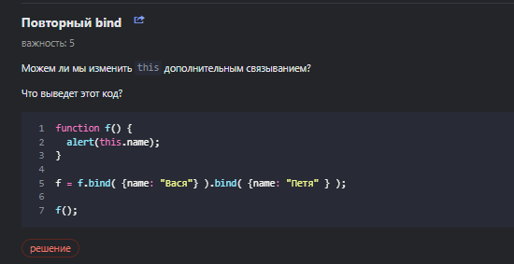

Ответ: Выведет Вася.

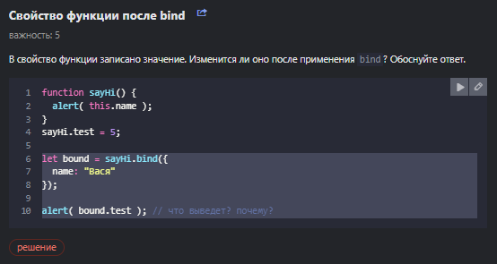

Ответ: Объект-то изменен. Т.к нет свойства тест у bound выведет undefined